电子线路课程设计报告

设计课题： 高精度智能电阻测量仪

设计时间： 2023年9月-2023年11月

高精度智能电阻测量仪

一、设计任务与要求
设计说明：
电阻是常用的电子元件，某些材料的直流电阻需要精确的测量。利用欧姆定律设计一台电阻测量仪，显示被测量材料的直流电阻阻值。
设计要求：
1． 测量电阻范围：2~20欧姆，20~200欧姆，200~2k欧姆，2k~20k欧姆，用按钮切换量程；
2． 测量精度：1%；
3． 要求测量结果显示稳定3位有效数字；
二、方案设计与论证
经过讨论和查阅资料，我们的整体设计方案分为四个部分：第一部分由集成运放芯片LM358和具有三个端子的可调并联稳压器TL431构成恒流源提供稳定电流；第二部分则是由TL431稳压器和A/D转换芯片MC14433共同构成电压采样转换部分；第三部分由译码驱动器CD4511和4个8050三极管共同构成译码驱动部分；最后则是由四位一体共阴数码管构成显示部分。设计基本原理是利用欧姆定律，通过采样待测电阻两端的电压使其在数码管正确显示，根据R=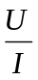可知，当I为1时，电压显示即是电阻显示，而根据不同挡位要求，只需要将显示数值乘以对应挡位的倍率即可得到待测电阻阻值。

系统框架图：

TL431 基准源
四位一体共阴数码管

A/D转换芯片

MC14433
列驱动
CD4511
Q0~Q3
恒流源
采样

DS1~DS4
8050三极管
位驱动

- 单元电路设计与参数计算
- 恒流源部分电路：
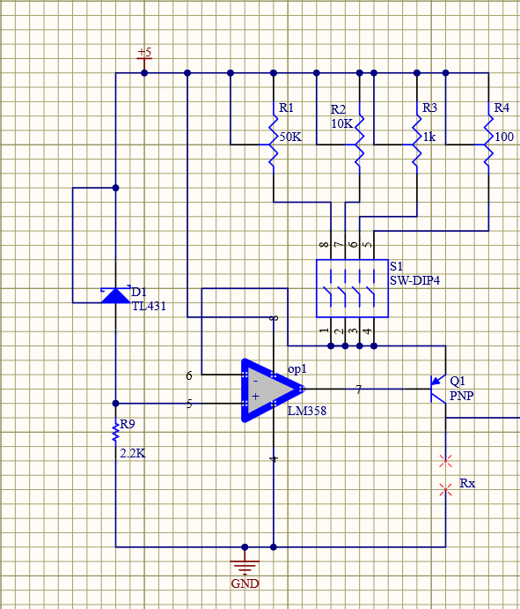
实验仿真电路：
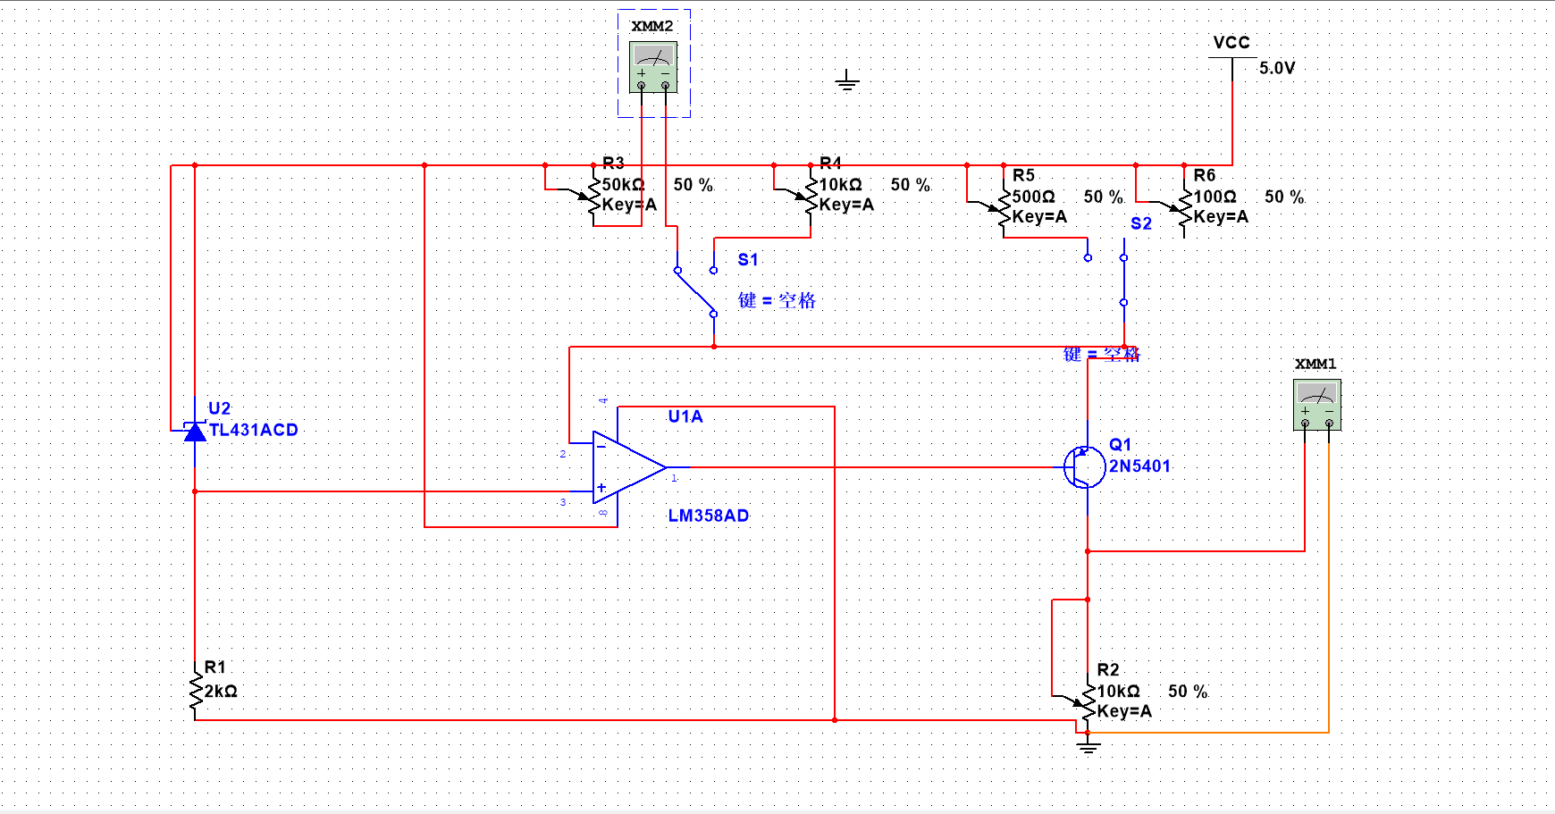
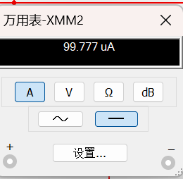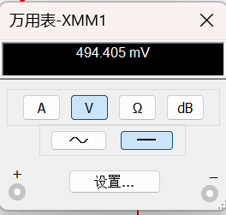
依据仿真效果，当滑动变阻器接25KΩ时，回路电流近似于0.1mA，与理论结果相同。而待测电阻R2两端电压经测量为494mV，按照理论计算R2阻值应该为4944Ω，与5KΩ相近。
测量精度为1.12%，与实验要求近乎相同。故该仿真电流源可以正确实现功能。

恒流源部分电路元器件分析：
集成运算放大器采用LM358，LM358是双运算放大器。内部包括有两个独立的、高增益、内部频率补偿的运算放大器，适合于电源电压范围很宽的单电源使用，也适用于双电源工作模式，在推荐的工作条件下，电源电流与电源电压无关。它的使用范围包括传感放大器、直流增益模块和其他所有可用单电源供电的使用运算放大器的场合。直流电压增益高约为100dB,单位增益频带宽约为1MHz、电源电压范围宽：单电源（3-30V）。输入偏置电流45mA。

稳压二极管采用集成芯片TL431，TL431是可控精密稳压源。它的输出电压用两个电阻就可以设置从Vref（2.5V）到36V范围内的任何值。该器件的典型动态阻抗为0.2Ω，在很多应用中用它代替稳压二极管，例如，数字电压表，运放电路，可调压电源，开关电源等。他的负载电流范围为 1mA—100mA。故只需要设计一个恒流源，用四个滑动变阻器来调节控制输出四种不同的电流。

由于该设计实验电路所需最大电路电流为100mA，故只需选取一个PNP三极管即可实现放大功能。我们选择的是8550，是一种常用的普通三极管。 它是一种低电压，大电流，小信号的PNP型硅三极管。最大集电极电流为1.5 A。

- 恒流源部分参数分析：
按照课题设计要求，所需测量电阻的范围是2~20欧姆，20~200欧姆，200~2k欧姆，2k~20k欧姆。即需要设置四个不同的电阻档位倍率，分别是：x10，x100，x1K,x10K。由于电阻测量有四个岗位，我们最终设计的恒流源可利用四种不同阻值的滑动变阻器来调节对应的四种不同的电流，分别是100mA、10mA、1mA、0.1mA。同时可以使得待测电阻两端电压值始终稳定在0.2~2V之间，保证后续电路也能正常稳定工作，以此得到较好的效果。

根据计算以及芯片的耐压参数等最终将恒流源的供电电压设置为+5V，同时考虑实验测试仪的限制将MC14433芯片的供电电压同时设置为+5V，CD4511芯片供电电压也同样设置为+5V。恒流源电路的稳压二极管则利用可控精密稳压源TL431产生2.5V的稳压值，从而使恒流源可以产生上述所要求的四种特定电流。上述设计要求精度较高，而精度主要取决于电流源的精度。又根据待测电阻范围，需设计四个量程档位，即：20～200、20Ω～2000、200~2KΩ、2K~20KΩ，那么对应档位的电流分别为：100mA，10mA，1mA，0.1mA。

滑动变阻器参数设计选择：
I=0.1mA时： 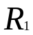=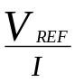=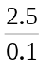KΩ=25KΩ
I=1mA时： 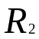==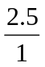KΩ=2.5KΩ
I=10mA时： 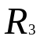==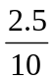KΩ=250Ω
I=100mA时： 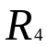==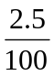KΩ=25Ω
为了能够精确地调节输出电流，采取滑动变阻器来代替定值电阻。根据实验室实际情况，最终选取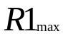=50KΩ，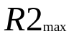=10KΩ，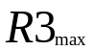=500Ω，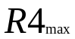=100Ω.

四、总原理图及元器件清单
1．总原理图
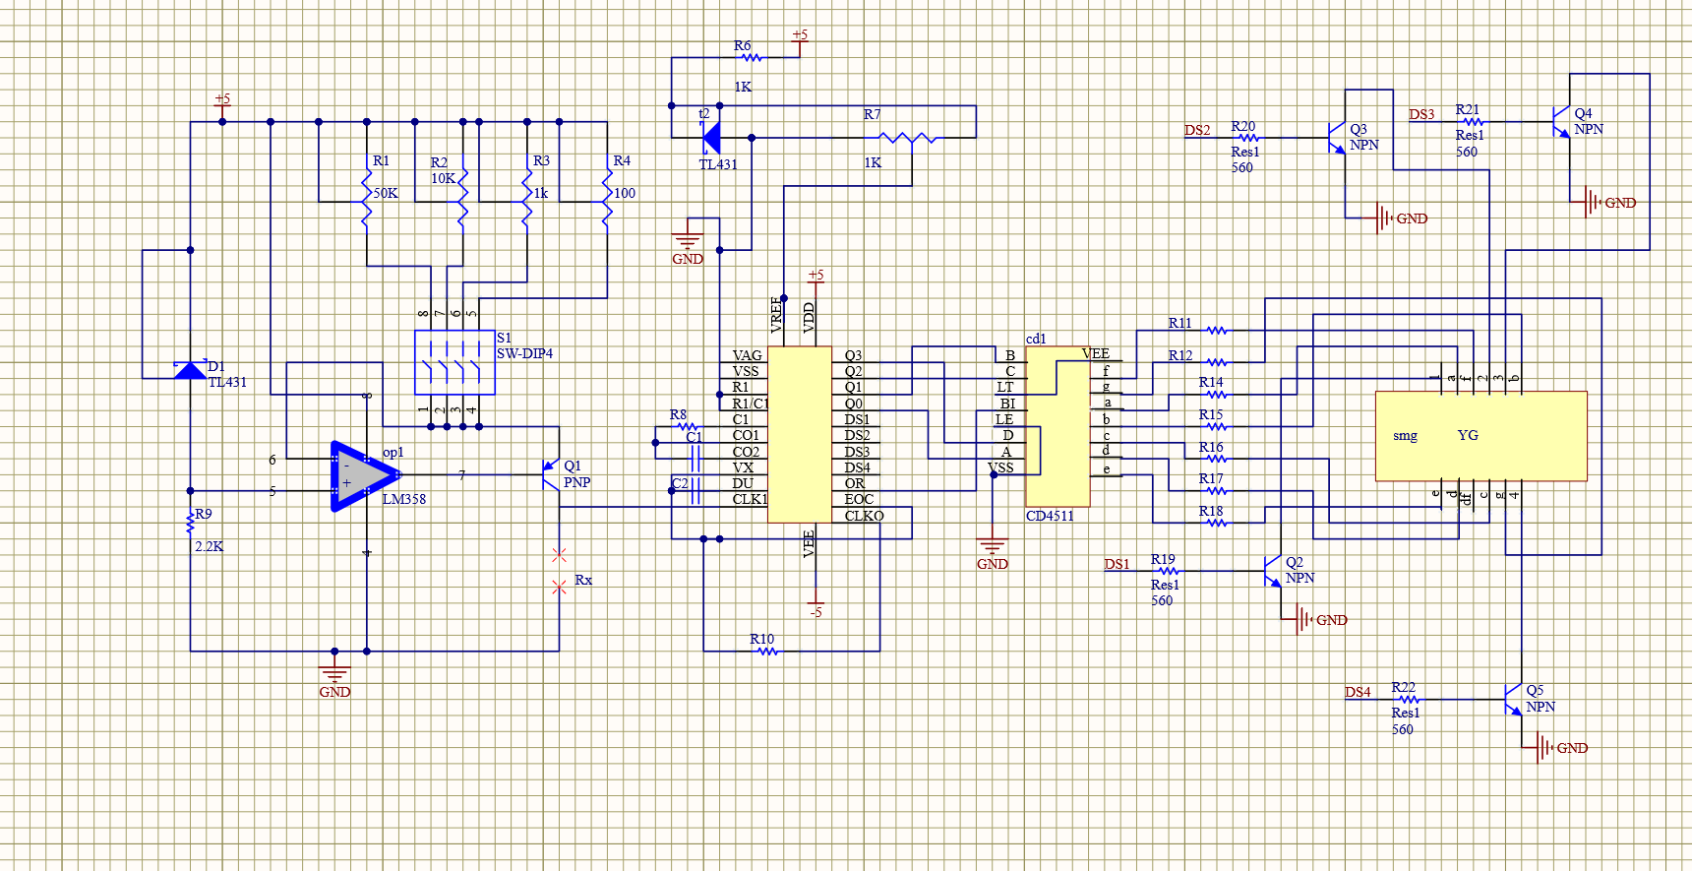
需用DXP软件绘制（含元件标号与型号）
2．元件耗材及价格成本清单
元件序号 | 型号 | 主要参数 | 数量 | 单价 | 备注
基准稳压源 | TL431 | 控制稳压值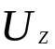=2.5V | 2个 | 2.1￥ | 负载电流1-100mA
集成运放 | LM358 | 单电源（3-30V） | 1个 | 2.4￥ | 偏置电流45mA
限流电阻 | R9 | 2KΩ | 1个 | 0.021￥
滑动变阻器1 | R1 | 最大阻值50KΩ | 1个 | 0.72￥
滑动变阻器2 | R2 | 最大阻值 10KΩ | 1个 | 0.72￥
滑动变阻器3 | R3 | 最大阻值 1000Ω | 1个 | 0.72￥
滑动变阻器4 | R4 | 最大阻值100Ω | 1个 | 0.72￥
滑动变阻器5 | R7 | 最大阻值1KΩ | 1个 | 0.72￥
定值电阻 | R6 | 1kΩ | 1个 | 0.021￥
定值电阻 | R8 | 470Ω | 1个 | 0.021￥
定值电阻 | R10 | 300KΩ | 1个 | 0.021￥
定值电阻 | R12-R18 | 1KΩ | 7个 | 0.021￥
定值电阻 | R19-R22 | 510Ω | 4个 | 0.021￥
电容 | C1、C2 | 0.1uF | 2个 | 0.021￥ | 独石电容
PNP三极管 | 8550 |  | 1个 | 0.0756￥ | 用于恒流源中放大电流
NPN三极管 | 8050 |  | 4个 | 0.0756￥ | 做位驱动
A/D转换芯片 | MC14433 | 电源电压为4.8V-8V | 1个 | 22.7￥
译码驱动器 | CD4511 |  | 1个 | 1.3￥ | 译码驱动
四位一体共阴数码管 |  |  | 1个 | 2.5￥
排插 |  |  |  | 0.21￥
跳线帽 |  |  | 2个 | 0.02￥
导线 |  |  | 若干 | 0.02￥
电路板 | 13*14cm |  | 一块 | 8.96￥
五、安装与调试
（一般分静态调试与动态调试两大内容）
静态调试：
- 、对MC14433芯片管脚输出波形的测试
DS1~DS4管脚输出波形分别为：
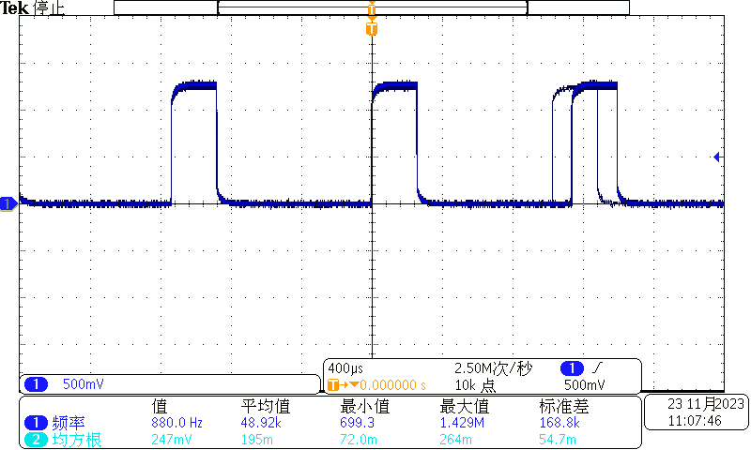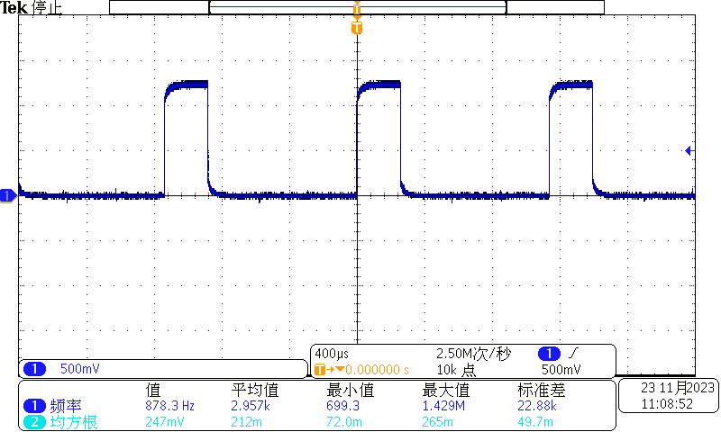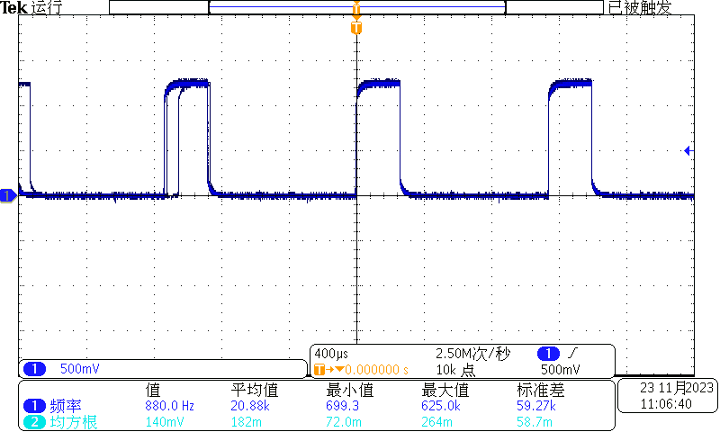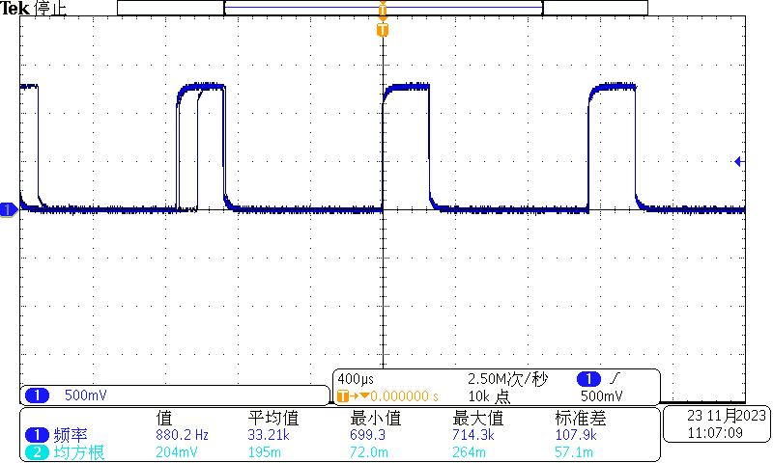
MC14433输入电压测试图：
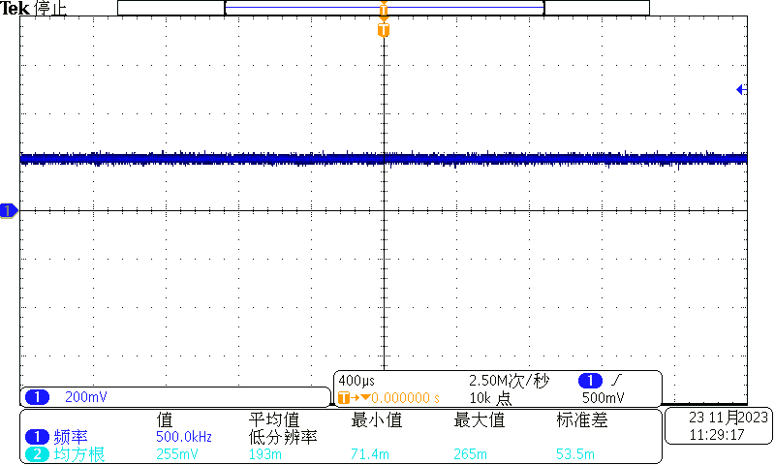
CD4511输入电压测试波形图：
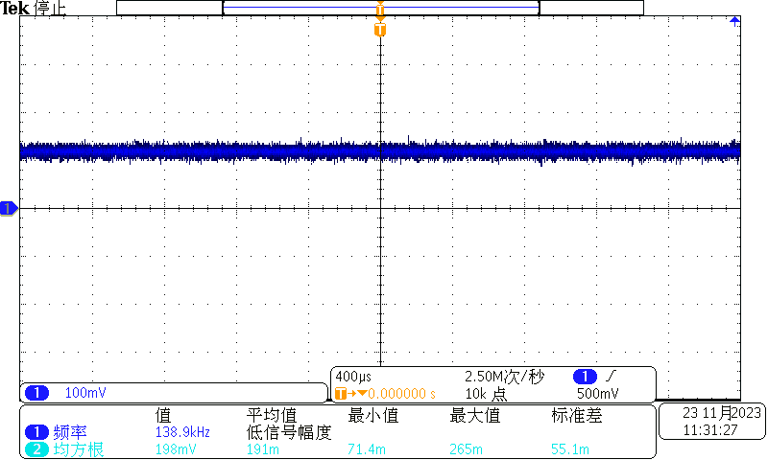
动态分析：
- 最开始上电测试，数码管一直不亮。于是从恒流源部分开始一步步排查，首先确定了恒流源是可以正常工作的。其次检查mc14433的引脚输出波形，发现溢出位一直输出零（表示溢出），经过对比芯片手册，先更换了控制clk的电阻为300k，将参考电压改为2V，然后发现Vee脚没有接负电压。修改后，溢出位恢复正常。
- 数码管显示后，发现数据的显示不对，检查对比芯片手册发现cd4511的输入引脚顺序有误，于是进行修改。
- 最后进行数据测量时，采样电压和显示差距明显，在排除其他问题后，将瓷介电容换成了更加稳定的涤纶电容，上电后数码管没有显示。测试采样电压和阈值电压没有问题，最后发现是修改电路时clk处电阻被短路，修改后数码管正常显示。

六、性能测试与分析
（要围绕设计要求中的各项指标进行，对实际作品参数进行实事求是的测量和误差分析）
档位 | 标准值 | 实测值 | 电压表测量值 | 误差精度
一档（0.1mA）  2K~20K | 4.7K | 4.54K | 4.54K | 0
 | 15K | 14.34K | 14.25K | 0.63%
 | 3.3K | 3.18K | 3.23K | 1.53%
 | 18K | 17.44K | 17.42K | 0.11%
二档（1mA）  200~2K | 1.2K | 1.178K | 1.17K | 0.68%
 | 1.1K | 980Ω | 983Ω | 0.31%
 | 680Ω | 667Ω | 669.7Ω | 0.40%
 | 330Ω | 326Ω | 328Ω | 0.61%
三档（10mA）  20~200Ω | 33Ω | 32.7Ω | 32.51Ω | 0.58%
 | 68Ω | 68.2Ω | 68Ω | 0.29%
 | 120Ω | 119Ω | 118.3Ω | 0.59%
四档（100mA）  2~20Ω | 18Ω | 17.63Ω | 17.45Ω | 1.0%
 | 8.2Ω | 8.28Ω | 8.14Ω | 1.71%
 | 2.2Ω | 1.77Ω | 1.74Ω | 1.72%
误差精度分析，按照实验记录结果，我们将万用表所测得的电阻值作为标准参考阻值，大部分实验数据满足课题设计要求所需要的1%精度，少数几个误差较大可能有以下几方面原因：
- 实验测量误差，因为我们利用万用表测量电阻的过程中是用两只手夹住的，而人体本身就会有一些电阻。
- 恒流源部分不满足严格的0.1mA等电流要求，我们实际上只能调整到0.13mA左右，这就会对后面电压采样以及转换都造成误差。
七、设计作品图片
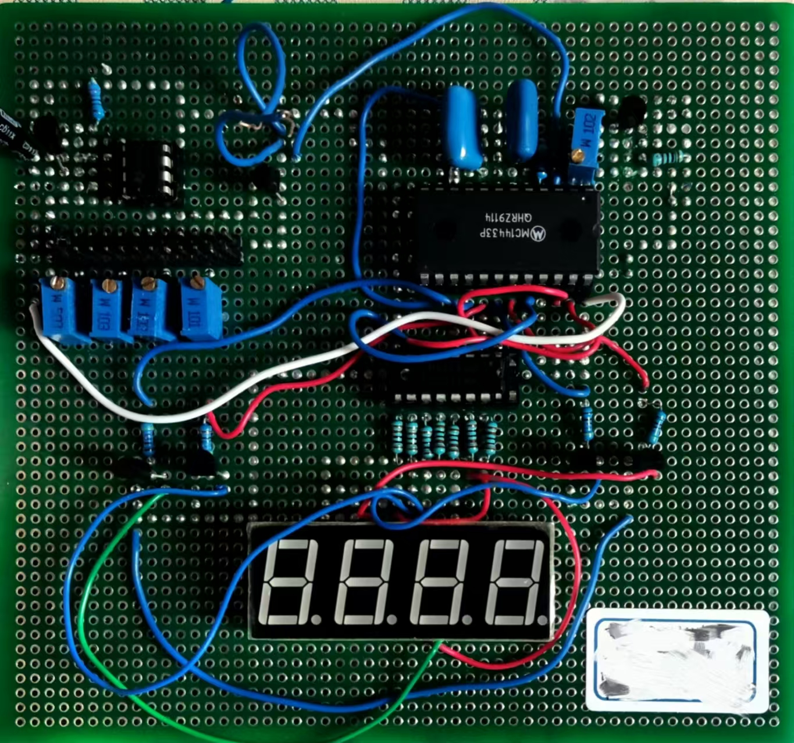

- 结论与心得]
在本次课题设计过程中，我们遇到了很多的问题和麻烦。一开始，我们首先对搜索到的设计资料进行理解，明白每个模块是如何运行的，然后利用实际拥有的元器件完成设计。我们将基准源MC1403用TL431以及电阻进行替换，一开始是参考资料中已有的内容，然后出现了一些问题，最后在老师的提示和查看芯片手册，我们找到了正确的接法，在这一过程中我们进一步加深了对TL431的了解，同时也算是学会了随机应变。
在焊接的过程中，我们也深刻认识到布局布线的重要性，合理的布局会让焊接变得更为简单并且也能方便后期检查排除错误。我们采取的方式是先将芯片按照等比例在平板上面大致画出引脚连接示意图，然后再根据实际情况进行变换。在这个过程中也曾遇到一些问题，有时候对芯片资料没有在正确的网站上查找，导致芯片资料有误，最后出现错误进行排查，浪费了不必要的时间。后来我们反思决定使用固定网站查看芯片手册。
在整个检查电路的过程中，我们学会了一部分一部分的进行排查，有时候能发现问题，比如一开始AD转换器的各个管脚波形有问题，没有输出，溢出位溢出。但由于缺乏经验，找到问题后思路往往会卡住，不知道该怎么办。最后，反复翻看芯片手册才发现解决问题的关键所在。这次课程设计给了我们机会，让我们学习如何在实际电路中排查错误，并修改错误。

